Componenta Hardware.

Pornind de la ideea de eficentizare a muncii in serele de legume, respectiv de automatizarea proceselor tehnologice, am proiectat si construit un montaj electronic ce realizeaza aceasta automatizare.

Parametrii principali ce necesita a fii monitorizati pe intreg parcursul dezvoltarii culturii, de la plantare pina la culegerea recoltei, sunt :

1. TEMPERATURA
2. UMIDITATE
3. LUMINA

Pe baza unor valori limita , ce trebuiesc respectate, se vor actiona automatizari astfel, la depasirea unui anumit prag de temperatura se va comanda in cazul unei supaincalziri, un sistem de ventilatie, iar in cazul unei subincalziri, un sistem de incalzire.

Acest lucru se realizeaza cu ajutorul unui releu ce este comandat printr-un tranzistor de tip BD137, tranzistor NPN de putere medie, ce accepta un curent de 1.5 A, conform foii de catalog.

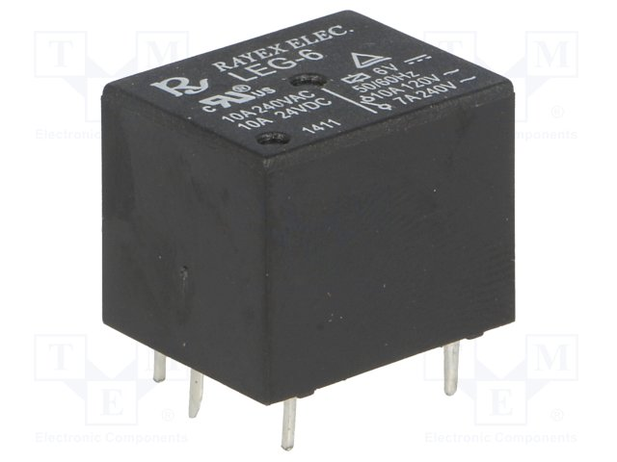

Figura 1. Releu de 5V cu doua contacte NI-ND

In figura de mai sus observam releul cu ajutorul caruia putem actiona elemente de circuit , ce necesita o putere de actionare cu mult mai mare decit cea furnizata de catre microcontroller.

Releul, este compus dintr-o bobina electrica cu miez feromagnetic ce ajuta la concentrarea cimpului magnetic, o pargie de actionare a sistemului de contacte electrice, contactele electrice.

Atat terminalele bobinei electrice cit si contactele sunt accesibile din exterior cu ajutorul unor pini electrici de conexiune dispusi , intr-o anumita configuratie pe carcasa de protectie a releului. Totul fiind incapsulat si ermetizat in scopul protejarii, cu o rasina epoxidica.

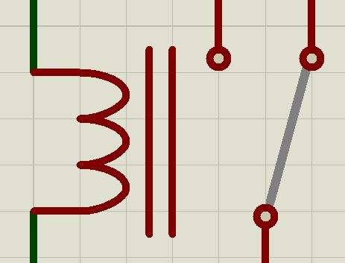

Figura 2. Schema electrica (simbol electric) al releului.

Dupa cum sugestiv este prezentat in figura 2 , releul are doua stari determinate de prezenta sau absenta curentului electric prin bobina electrica.

Pentru a evidentia la un moment dat starea in care se afla releul considerat, am conectat un LED a carei indicatie luminoasa ne informeaza despre actionarea releului.

Astfel, pentru releul de temperatura am ales un LED de culoare GALBENA, pentru releul de umiditate am utilizat un LED de culoare ALBASTRA, pentru releul de luminozitate am considerat un LED de culoare VERDE.

Pentru actionarea releului, consultind foaia de catalog a producatorului, observam ca rezistenta de CC a bobinei este de 100Ω ceea ce impune, pentru actionare, conform legii lui OHM un curent de :

$I= \frac{U}{R}$

Respectiv : $I= \frac{5}{100}=0.05 A$

Actionarea, dupa cum am mentionat se realizeaza cu ajutorul unui tranzistor de tip BD137

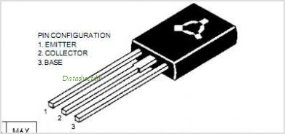

Figura 3. Tranzistorul BD 137.

In anexa acestei lucrari gasiti si foaia de catalog a acestui tranzistor.

Schema de conectare a tranzistorului, care este considerat ca un cvadripol, este una clasica de tip EC – EMITOR COMUN, avand in aceest fel cistig in putere.

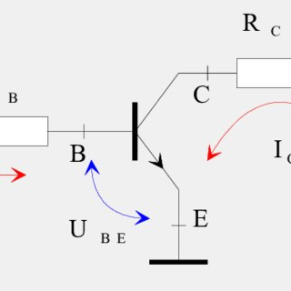

Figura 4. Conexiunea EC – EMITOR – COMUN

Aici putem identifica urmatoarele elemente si anume :

Rc = rezistenta electrica de CC a bobinei releului.

Ic = curentul prin bobina releului , acelas cu curentul de colector

UBE = Tensiunea de polarizare Baza – Emitor, ce va fii tensiunea furnizata de un port al microcontroller-ului, in cazul releului de temperatura – portul PB0.

Rb = Rezistenta de limitare a curentului de baza

Observatie!

Datorita frecventei de comutare foarte mici la care poate fii utilizat un releu (spre deosebire de sistemele de comanda ce utilizeaza tranzistoare cu efect de cimp sau tiristoare) , putem spune ca ne situam intr-un regim pseudostatic de functionare, astfel ca, inductanta bobinei releului nu afecteaza cu nimic calculele noastre considerate in regim de curent continuu.

Putem dimensiona , astfel printr-un calcul simplu si rezistenta de limitare din circuitul de Baza al tranzistorului astfel :

$$R_{B}=\frac{V_{PB0}-V_{BE}}{\frac{I_{c}}{β}}$$

Rezulta, dupa inlocuirea numerica, si stiind din foaia de catalog ca β = 40

$$R_{B}=3.3 KΩ$$

In mod absolut asemanator se dimensioneaza si elementele pentru celelalte relee de actionare, respectiv pentru cele de umiditate si luminozitate.

Mai ramine, la acest pas de dimensionat rezistorul de limitare pentru martorii de tip LED atasati releelor.

Conexiunea ledu-rilor am facut-o conform schemei de mai jos.

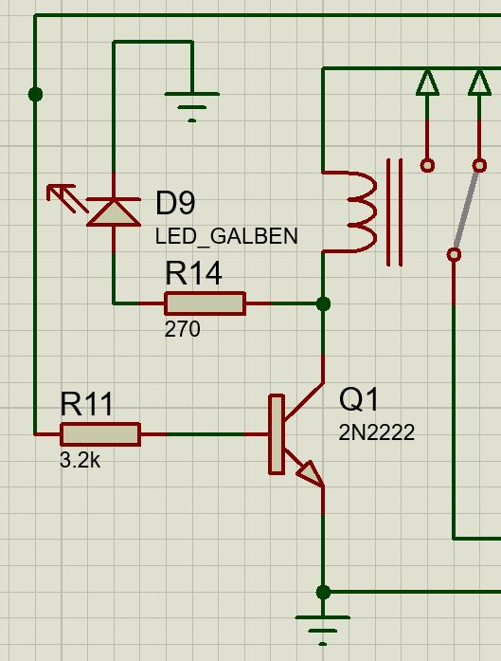

Figura 5 . Conectarea releului si a LED-ului martor

Se poate observa ca sa utilizat o fractiune din tensiunea ce se gaseste pe tranzistorul Q1, cind acesta este blocat, rezulta o logica negativa in sensul ca LED-ul lumineaza cind releul este neactionat si se va stinge cint releul este anclansat.

Cele enuntate mai sun sunt perfect adevarate, explicatia fiind urmatoarea :

Cind nu exista tensiune de comanda pe portul microcontroller-ului, daica valoarea este aproape de 0,

Tranzistorul Q1 se afla in regim blocat, curentul prin baza acestuia fiind zero.

In acest fel si curentul prin circuitul de colector este tot zero, potentialul colectorului aflinduse, prin bobina releului la nivelul de potential al barei de alimentare cu 5Volti.

In consecinta, va circula prin circuitul compus din R14 si D9 un curent de aproximativ 8mA, curent ce va duce la polarizarea directa a jonctiunii A-K a diodei electroluminiscente.

Cind apare a tensiune de comanda pe pinul de comanda a microcontroller-ului , va circula un curent in circuitul de baza al tranzistorului Q1, acesta intrind in regim de saturatie, $V_{CE}$ va scadea in jurul valorii de 0.5volti, aceast lucru ducind pe deoparta la aparitia unui curent prin circuitul de colector si anclansarea releului, iar pe de cealalta parte la stingerea LED-ului , prin faptul ca potentialul Colectorului va scadea drastic la valori apropiate de zero.

Achitia datelor.

Pentru a putea realiza orice automatizare este nevoie de o bucla in procesul respectiv,

T

H

I

Tref

PROCES

comanda

TH

TT

Figura 7. Procesul

Asupra oricarui proces fizic actioneaza anumiti factori perturbatori, care in timp influenteaza curba de evolutie a procesului imprimandu-i o aliura nedeterminista, rezultatul final fiind greu de exprimat.

Desigur, si asupra sistemului nostru actioneaza acesti factori, cum ar fi temperatura.

Pe parcursul intregii zile, razele solare vor face in mod inevitabil ca, mediul din interiorul serei sa devina din ce in ce mai cald, ating intr-un final temperaturi ce pot pune in primejdie sanatatea si buna dezvoltare a plantelor.

Un alt factor este reprezentat de umiditatea din sol, un nivel scazut va determina un grad ridicat de uscaciune deasemenea un nivel crescut de umiditate poate determina aparitia diverselor boli si deteriorarea in mod dramatic a culturii.

Si sera noastra este un sistem fizic, si ca orice sistem este guvernat de anumite legi.